安全评价项目信息表
项目编号：
项目名称 | 菏泽市牡丹区航通石油销售有限公司
项目简介 | 该加油站现有站房、罩棚、储罐区、洗车设施等建构筑物。储罐区建有卧式埋地双层油罐4座，50m³92#汽油罐1座，50m³95#汽油罐1座，50m³0#柴油罐1座，50m³-10#柴油罐一座，加油站油罐总容积为200m³。依据《汽车加油加气加氢站技术标准》（GB50156-2021）第3.0.9条，加油站的等级划分时柴油罐容积折半计算，折算后，本加油站总容积为150m³，为二级加油站。加油区现有4台双枪加油机。
评价人员 |  | 姓 名 |  | 备注
项目负责人 |  | 崔强
项目组成员 |  | 刘卫国
 |  | 刘振忠
 |  | 赵云峰
 |  | 郝大平
报告编制人 |  | 崔强
报告审核人 |  | 岳强
过程控制负责人 |  | 刘云红
技术负责人 |  | 赵云峰
技术专家
或有关技术人员
到现场开展安全评价工作情况 |  | 时 间 | 到现场主要人员 | 主要任务
 |  | 2022.4.25 | 刘振忠 崔强 | 初访
 |  | 2022.9.21 | 刘振忠 崔强 | 现场考察
 |  | 2022.9.27 | 刘振忠 崔强 | 现场检查
 |  | 2022.11.1 | 刘振忠 崔强 | 现场核查
安全评价报告提交时间：2023.05.22
有必要公开的其它内容：

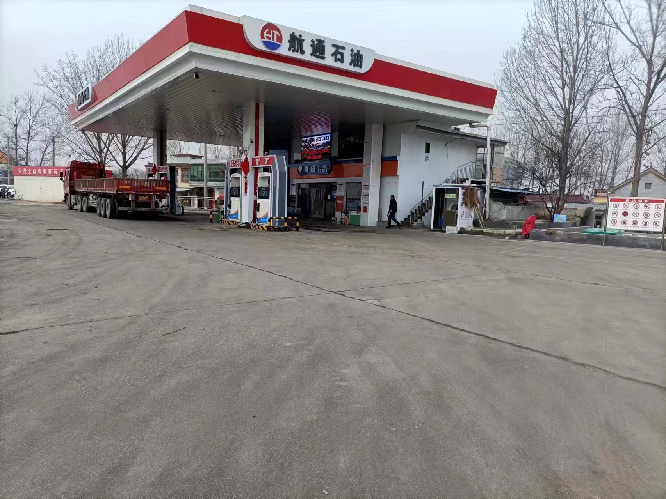
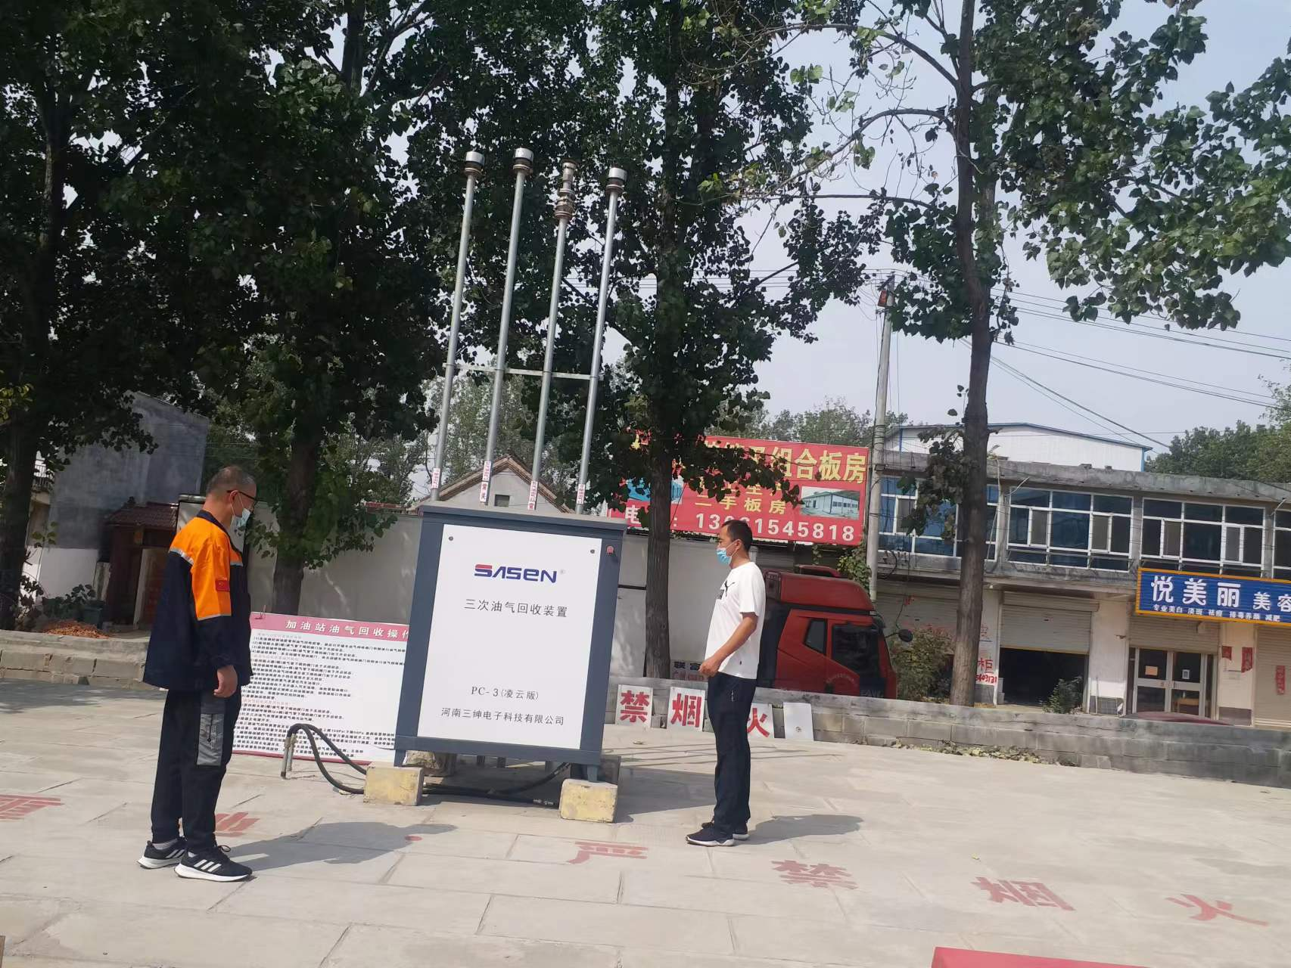
菏泽市牡丹区航通石油销售有限公司现场照片

